Гласные буквы в ударном и безударном слогах.

Составь из слогов, написанных на воздушных шарах, слова. Пары шаров, из которых получились твои слова раскрась одинаковым цветом. Запиши их.
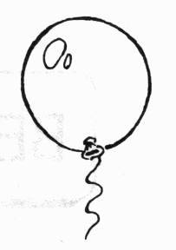
ПЛИ ТЫ ЛИС РЯ МО

ПИСЬ БЫ ДЫ ТА СТОЛ

____________________________________________________________________________________________________________________________________________________________________________________________________________________________________________________________________________________________________________________

- Впиши в предложения слово ЗИМА, используй подходящую форму этого слова.

Наступила ________________ . ______________________ холодно, метут метели. О _____________________ поэты пишут красивые стихи. Писатели описывают ________________________ в своих рассказах о природе.

4. Используя слова для справок, восстанови стихотворение. Выдели окончания существительных.

Зябнет_____________________,
Дрожит на _________________,
Стынет на _________________,
Мёрзнет в _________________.

Слова для справок: ветру, жару, осинка, солнышке.

5.Подчеркни существительные, которые отвечают на вопрос ЧЕГО? Выдели окончания.

Около стула, из – под дерева, без шапки, через ручей, до речки, по мостику, в тетради.

6.Впиши пропущенные предлоги. Выдели окончания имен существительных.

Потихоньку ветер
____ калитку вышел,
Постучал ____окошко,
Побежал ____ крыше.

7. Измени форму слова по вопросам. Выдели окончания.

КТО? – сорока
КОГО? - ______________________
КОМУ? - ______________________
КОГО? - _______________________
КЕМ? - ________________________
О КОМ? - ______________________

8.Запиши только гласные буквы в названиях картинок .Отвечай на вопрос ЧТО ДЕЛАЮТ? ЧТО ДЕЛАЕТ?



   

